KREUZFAHRTBERICHT AMA 420A

02.12. – 09.12.2021
„Advent & Weihnachtsmärkte“

Datum | Hafen | geplante  Ankunft | geplante  Abfahrt | tatsächliche  Ankunft | tatsächliche  Abfahrt
02.12.21 | Hamburg Altona | - | 22:00 |  | 2200 LT
03.12.21 | Kiel | 13.00 | 22.00 | 1240 LT | 2200 LT
04.12.21 | Travemünde | 08.00 | 13.00 | 0735 LT | 1300 LT
 | Wismar | 17.00 |  | 1730 LT
05.12.21 | Wismar |  | 08:00 |  | 0800 LT
 | Warnemünde | 13.00 | 22.00 | 1320 LT | 2200 LT
06.12.21 | Kopenhagen / Dänemark | 08.00 | 21.00 | 0730 LT | 2030 LT
07.12.21 | Fredericia / Dänemark | 08:00 | 14.00 | 0810 LT | 1400 LT
08.12.21 | Hamburg Altona | 14.00 |  | 1230 LT
09.12.21 | Hamburg Altona |  | -

PHOENIXTEAM
WINKLER | HOLGER | CD | 18.10.2021 | 08.01.2022 | 703
SPALEK | ISABELLA | Sekretariat, Behörden | 10.11.2021 | 22.12.2021 | 707
SPRENGEL | ELKE | BRB Leitung | 27.10.2021 | 22.12.2021 | 705
GROßKELWING | SVENJA | BRB 2, BRB Lager, (Audio Guides) | 18.10.2021 | 22.12.2021 | 711
MEYER | SABRINA | Entertainment | 18.10.2021 | 31.03.2022 | 110
KOCH | ULI | Animation, Sport, Golf, Lager 5+7 | 18.10.2021 | 09.12.2021 | 422
ZAHN | LARS | Durchsagen, LGI, TV, Fahrräder | 18.10.2021 | 22.12.2021 | 701
DOPPLER | DODO-SABINE | Bettenbuch, Gold/Silber, Lager 2 | 31.10.2021 | 21.02.2022 | 712
WALLISCH | BERND | KFB, Hochzeiten, Hospital | 18.11.2021 | 22.12.2021 | 706
SPRENGEL | TORSTEN | Info | 25.11.2021 | 22.12.2021 | 702
HOPPE | CAROLA | Animation | 25.11.2021 | 22.12.2021 | 524
MENGES | THOMAS | Isolation 3 days | 02.12.2021 | 22.12.2021 | 406
BERGER | CLAUDIA | Isolation 3 days | 02.12.2021 | 22.12.2021 | 412

Kapitän: Robert Fronenbroek
Hotelmanager: Marc Hermes
Schiffsarzt: Dr. Schimmel

Einstiege: /

Ausstiege: 5.12.2021 Warnemünde
Kabine 860 / BN 324221
STENDER ROLF
STENDER ROTRAUT

8.12.2021 Hamburg
Kabine 133 / BN 305310
KRAUSE MICHAEL
KRAUSE CHRISTA

Kabine 901 / BN 135863
HAMMES HEIDEMARIE
HAMMES WERNER

Kabine 626 / BN 190619
FRENTZEL JÜRGEN
FRENTZEL ERNA

Kabine 756 / BN 134279
LANGE JÜRGEN
LANGE UTE

Kabine 824 / BN 185950
EHLERS ROLF
MOESE MARIA

Kabine 806 / BN 158170
WESSELS-BORNEMANN ANDREA
SCHROEDER MICHAELA

Kabine 526 / BN 145543
STAMM HILDEGARD
OCKELMANN ANDREAS

Kabine 107 / BN 137538
TIEDE PETER
TIEDE CHRISTINA

Kabine 535 / BN 136669
STRASSER WERNER
HAAS-STRASSER FRANZI

Kabine 106 / BN 162951
BOSSEN JÖRG
BOSSEN HEIDI

Kabine 868 / BN 161560
MAHN ROLF
MAHN MAREN

Kabine 819 / BN 207734
WULFF WALTER
WULFF URSULA

Kabine 928 / BN 133366
LIEBING ALEXANDRA

Kabine 137 / BN 201162
SKIEBE MANFRED
SKIEBE JUTTA

ALTERSSTATISTIK

Durchschnittsalter AMA 421A: 66,70
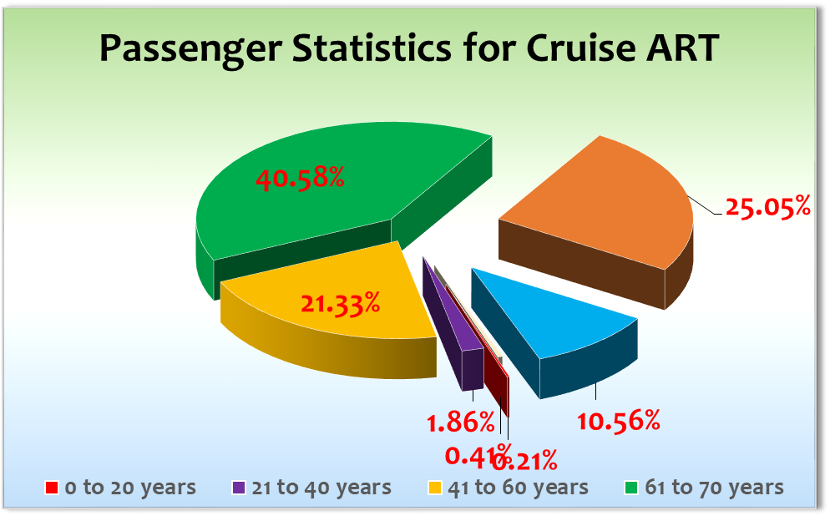

ROUTE
02.12.21 - Hamburg Altona
Super smoothe Einschiffung, schön ruhig. Wir haben um 1400 LT angefangen (30 Minuten früher), um noch etwas zu entspannen, wäre aber gar nicht notwendig gewesen. Alle Gäste gut drauf bei tollem Wetter.
Der Pax Drill lief etwas daneben, da wir Glatteis auf den offenen Decks hatten und somit ins Schiffsinnere mussten, was zu etwas Verwirrung geführt hat (öfter mal was Neues ☺)

03.12.21 - Kiel
Ankunft um 1240 LT, da im Kanal einiges an Verkehr; war aber auch kein Problem, da die Gäste alle beim Essen waren und die Ausflüge erst um 1320 LT losgingen. Wetter war sehr durchwachsen und am späten Nachmittag Dauerregen. Dennoch die Ausflugsgäste (alle Ausflüge schwach gebucht) sehr zufrieden. Viele Gäste sind privat von Bord gegangen und haben die Stadt genossen.

04.12.21 - Travemünde
Wie beim letzten Mal eine wunderbare Einfahrt am frühen Morgen und sehr viele Gäste bereits unterwegs. Direkt in der Stadtmitte angelegt, perfekt für die Gäste. Wetter am Anfang nicht wirklich schön, aber es hat sich entwickelt. Ausflüge alle pünktlich weg und auch pünktlich wieder zurück und alle zufrieden.
PHOENIX Team hat vor dem Schiff Kochbücher „Verrückt nach Meer – Band 1“ an die Passanten verteilt, Bernd Wallisch und Kapitän Fronenbroek haben Autogramme gegeben. Super Aktion und über 40 Kartons Bücher verteilt = über 400 Stück. Resonanz absolut top.
Während der Überfahrt nach Wismar haben wir alle Ausflugsgäste Antigen getestet. Alle Gäste negativ, Stimmung gut, alles super. Wir haben auch individuelle Gäste getestet, damit diese auf den Weihnachtsmarkt gehen konnten. Preis von 12,50 Euro wurde angerechnet. Eine Testung vor Ort in Wismar war nicht mehr möglich, da alle Testzentren geschlossen waren.

04.12.21 - Wismar
Etwas verspätete Ankunft in Wismar, dafür aber super elegant rückwärts eingeparkt. Viele, viele Gäste auf den Aussendecks in sehr guter Stimmung.
Ausflug pünktlich rausgegangen und pünktlich zurückgekommen. Alle Gäste soweit zufrieden. ABER: Der Weihnachtsmarkt, respektive die Weihnachtsmärkte haben bereits um 19.00 h geschlossen, aufgrund einer nicht weiter nachvollziehbaren Verordnung. Der große bereits um 18.00 h, die anderen dann um 19.00 h. Unsere Gäste fanden das nicht wirklich amüsant, aber auch die Touragentin wusste nichts von einer frühen Schließung..

05.12.21 - Wismar
Abfahrt pünktlich um 08.00 h

05.12.21 - Warnemünde
Die Ankunft bei ruhigem Winterwetter gut, Schiff war sofort frei, alles lief sehr problemlos ab. Minimale Verspätung da eine Fähre vor uns reingelassen wurde. Dadurch aber keine Verspätung der Ausflüge, alle Gäste sehr zufrieden. Wetter hat den ganzen Tag mitgespielt, der angekündigte Regen blieb aus, aber es war sehr kalt.
Weihnachtsmärkte geöffnet und daher alles gut bei den Gästen.
Unser Weihnachtsmarkt an Bord war wieder ein voller Erfolg. Diesmal haben wir mehr Platz gehabt, da wir anders aufgebaut haben, was den Gästen etwas mehr Spielraum verschafft hat. Dennoch war es voll. Sehr gute Stimmung.

06.12.21 - Kopenhagen / Dänemark
Überpünktliche Ankunft in Kopenhagen bei starkem Wind auf die Pier. Wetter war sehr kalt, dennoch viele Gäste auf Ausflug und auch privat unterwegs. Liegeplatz war weit nördlich, daher knapp 700-800 m Fußweg bis zu den Ladengschäften, Taxen, Bushaltestelle.
Am Nachmittag wurden wir als Cruise Staff vom External Auditor (knapp 2 h) gecheckt und haben sehr gut abgeschnitten.
Ausflüge diesmal ohne Probleme, alles super gelaufen. Abfahrt bereits um 2030 LT, da schwierige Windverhältnisse bei leicht bewegter See.
Nikolaus (CD) mit Kapitän Bilder in Harry´s Bar vom Foto Team gemacht – wurde gut nachgefragt. Schöne Aktion.

07.12.21 - Fredericia / Dänemark
Knapp 15 Minuten verspätet angekommen in Fredericia. Das Wetter: Echt kalt (0 Grad Celsius) und bedeckt, aber kein Regen, dafür aber starker Wind, der das Ganze sehr ungemütlich gemacht hat. Zur Clearance wurden 10 Gäste willkürlich ausgesucht und mussten bei den Behörden vorstellig werden. Danach sofortige Freigabe des Schiffes – ohne Probleme.
Ansonsten waren alle Ausflügler zufrieden. Der Aufenthalt war zu kurz, was von vielen Gästen bemängelt wurde.

08.12.21 - Hamburg Altona
Sehr windige und schwierige Passage der Schleuse Brunsbüttel, da sehr starker Wind (um 40 kn). Allerdings tolles Manöver und sehr gutes Zusammenspiel von Kapitän, Lotse und Tugboat.
Da gute Durchfahrt und keine Verzögerungen, hatten wir eine verfrühte Ankunft in Hamburg. Gegen 12.30 h waren wir fest. Aufbau der Gangway (Finger) wie immer sehr schwierig und lange gedauert. Die Frage erhebt sich, warum der Finger fahrbar ist, das Schiff aber genau davor stehen muss, sonst passt der Finger nicht – kann und muss man nicht verstehen. Dann der Supergau: Wir haben fast 45 Minuten auf die Kollegen vom Zoll gewartet, so dass sich die Freigabe entsprechend verzögert hat.
Dennoch: Gäste alle gut drauf, Wetter aber ziemlich schiet: Kalt, grau – typisch Novemberblues.

09.12.21 - Hamburg Altona

Eine absolut reibungslose und unproblematische Ausschiffung. Nur zufriedene Gäste an der Gangway. Das System ohne weitere Aufrufe funktioniert erstaunlich gut.

HOTELDEPARTMENT

Gute Zusammenarbeit mit dem Hotel Department.

Nach Rücksprache bei HM Marc gibt es im Moment ein Lieferproblem bei Zigarren, es werden aber Zigarren irgendwann geliefert werden. HM Marc geht in HH zwei Sorten einkaufen, damit zumindest etwas vorhanden ist, alles andere wird später geliefert.

Im Restaurant 4 Jahreszeiten gibt es ein großes Problem mit dem Durchzug. Im Verlauf dieser Reise hat im Eingangsbereich zum Teil ein so starker, mitunter auch sehr kalter, Wind durch das gesamte Restaurant geweht, dass es zu enigen Komfortabstrichen geführt hat. Es gibt Besserung, wenn alle Türen nach hinten (in der Küche und auch das Aft Mooring Deck) geöffnet werden, dies kann aber keine Dauerlösung sein.

Es gibt immer wieder Beschwerden über zu lange Wartezeiten in den Restaurtants, besonders beim Frühstück.

TECHNIK/Fleet Team
A/C ist in einigen Bereichen nicht optimal einstellbar (Deck 10, Kabinen 131 - 134 z.B. viel zu kalt). Ist für die Gäste ein echtes Problem, da es wirklich kalt ist in der Kabine. Wir haben maximale Warmluft in diesen Bereich einbringen lassen, führt aber nur bedingt zur Lösung. Technisch kann dies erst in Hamburg behoben werden, da die Reparatur ca 3 – 4 h in Anspruch nehmen wird und die gesamte Decke geöffnet werden muss.
Die Resonanz auf die neuen Mock up Kabinen ist überwiegend positiv. Allerdings wird der Sinn hinter der 2-TV-Lösung in Kabine 905 hinterfragt. Die Gäste sind da eher konservativ. Überdies ist der 2. Fernseher immer wieder ausgegangen und konnte somit nicht genutzt werden. Technisch noch nicht geklärt. Ansonsten gute Beurteilungen was Stauraum und Aussehen der Kabinen angeht.
Ansonsten sehr gute Zusammenarbeit mit der gesamten Technik.

BSM
Mit Deck Department eine sehr gute Zusammenarbeit. Offene Kommunikation und aktiv, wenn es um Lösungen geht. Zu jeder Zeit ansprechbar.

UNTERHALTUNGSPROGRAMM
Schade, dass die Band ausser in Harry´s Bar nirgendwo anders einsetzbar ist. Das limitiert unsere Möglichkeiten deutlich und wir müssen zum Beispiel für Frühschoppen permanent auf Musik aus der Konserve ausweichen (keinen Tusch oder mal schnell einen Einspieler, schade). Zudem das ewige Gezerre der Band um/mit ihren Kabinen, das nervt. Für mich gerne wieder ein Duo, da haben wir kein Problem mit den Kabinen und alles ist gut.

Die Shows des Showensemble sehr gut und auch ist das Ensemble sehr hilfsbereit und untersützt, wann immer nötig und möglich.
AUSFLUGSPROGRAMM

Für Details siehe Ausflugsbericht von Elke Sprengel

HOSPITAL

Für Details siehe Hospitalbericht von Dr. Schimmel

COVID19

Hier an Bord werden folgende Massnahmen durchgeführt:
- Mund- und Nasenschutz beim Verlassen der Kabine bis zum Platz in den Bars oder in den Restaurants
- Kein Getränkeservice in der Atlantik Lounge, da Maskenpflicht während der Show
- Abstand (social distancing), wann immer möglich
- Täglich 2 -3 Durchsagen mit den aktuellen Corona Regeln an Bord
- Täglich Hinweis auf die Corona Regeln an Land mit Durchsagen und Hinweisen im TP
- Tägliche Temperatur Kontrolle aller Gäste am Eingang der Restaurants (Frühstück, danach an der Gangway)
- Aktiv Hinweise durch gesamte Besatzung bei Nicht-Tragen der Maske oder bei fehlendem Abstand
- Vermeidung von großen Menschenmengen
- Tägliche Antigen Testung des gesamten PHOENIX Teams
- PCR Test für alle, die an Bord kommen
- Beim kleinsten Hinweis auf Corona, direkt zuerst in Iso-Kabinen

ZUSAMMENFASSENDE BEURTEILUNG DER KREUZFAHRT
Es war eine kurze, intensive, aber schöne Reise. Zu den täglichen Arbeitsvorgängen kam noch ein externes Audit dazu, das doch für eine gewisse Spannung gesorgt hat.
Ansonsten war es eine schöne Reise, einzig das Wetter hätte etwas besser sein können, aber was kann man im Dezember schon erwarten. So gesehen hatten wir Glück, dass wir zumindest vom Regen verschont geblieben sind.
Die Gäste waren alle gut drauf (wenige Ausnahmen gibt es natürlich immer) und haben die Zeit an Bord genossen. Wir hatten auch überwiegend Glück, was die Weihnachtsmarkt Situation anging, denn ausser in Wismar (spontane Schliessung bereits um 19.00 h), konnten alle X-Mas-Märkte besucht werden.
Die Stimmung unter den Gästen und auch unter der Crew war gut und es hat ihnen und uns Spass gemacht.

Holger Winkler
Kreuzfahrtdirektor

Hamburg, den 09.12.2021

cc: AMADEA - Hotel Manager - Marc Sven Hermes Hotel.Manager@MS-Amadea.com; (Oliver.Gerbig@seachefs.com); Alois Franz (drafranz@hotmail.com); ama@phoenixreisen.com; AMADEA - Cruise Director - Holger Herbert Winkler <Cruise.Director@MS-Amadea.com>; AMADEA - Master - Robert Christiaan Fronenbroek <Master@MS-Amadea.com>; Benjamin Drechsel <b.drechsel@phoenixreisen.com>; Bosse Berg - BSCS Superintendent <bosse.berg@schultecruise.com>; Chris Schädel <chris.schaedel@gmx.de>; Frank Oertel <frank.oertel@schultecruise.com>; Georgios Zisopoulos <g.zisopoulos@phoenixreisen.com>; Holger Winkler <hhwinkler@hotmail.com>; Johanna Zawieracz <J.Zawieracz@phoenixreisen.com>; Jörg Dunkel <info@joergdunkel.de>; Jörn Hofer <Joern-hofer1@freenet.de>; Klaus Gruschka <k.gruschka@hotmail.de>; Manuel Weis (Fleet) <m.weis@phoenixreisen.com>; Martin Springer <martin.springer@schultecruise.com>; mbzdega@web.de <MBZDEGA@WEB.DE>; Moritz Stedtfeld <moritzstedtfeld@yahoo.de>; N.Jepsen@PhoenixReisen.com; Richard Bos <Richard.Bos@bs-shipmanagement.com>; Sinah Lucius <sinah.lucius@schultecruise.com>; SMC <csde-smc-technical@schultecruise.com>; Steffen Spiegel <mail@steffen-spiegel.de>; Upontheship <upontheship@aol.com>; M.Schulze@PhoenixReisen.com

